Doküman No | GT - 161
İlk Yayın Tarihi
Baskı No
Revizyon No/Tarih
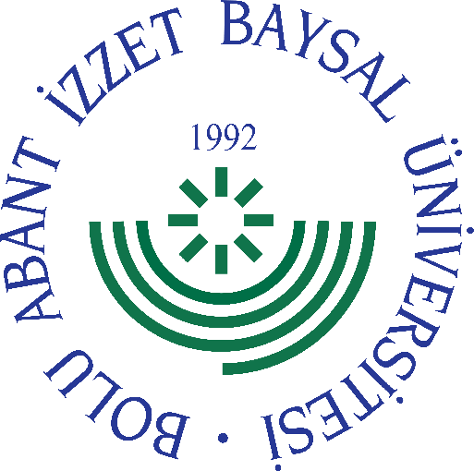
GÖREV YETKİ VE SORUMLULUK
FORMU

Birimi | Sürekli Eğitim Uygulama ve Araştırma Merkezi Müdürlüğü
Görev Unvanı | Yönetim Kurulu Üyesi
Bağlı Olduğu Yönetici | Müdür
Yerine Vekalet Edecek Kişi | -

Görev, Yetki ve Sorumluluklar
- Müdürün her faaliyet dönemi sonunda hazırlayacağı faaliyet raporunun düzenlenmesine ilişkin esasları tespit etmek, sunulan raporu değerlendirmek, bir sonraki döneme ait çalışma programını düzenlemek.
- Eğitim programları sonunda verilecek başarı belgesi, sertifika ve benzeri belgelerin verilme koşullarını, Üniversite Senatosuna önermek.
- Önerilen eğitim programlarının hangilerinin düzenleneceğini, düzenlenen programlarda kimlerin görevlendirileceğini ve görevlendirileceklere yapılacak ödemelerin miktarını belirlemek.
- Merkezin bütçesini hazırlamak,
- Merkezin çalışmaları için gerekli görülen çalışma grupları ve komisyonları kurmak.
- Görevi ile ilgili süreçleri Üniversitemiz Kalite Politikası ve Kalite Yönetim Sistemi çerçevesinde, kalite hedefleri ve prosedürlerine uygun olarak yürütmek.
- Bağlı bulunduğu yönetici veya üst yöneticilerin, görev alanı ile ilgili vereceği diğer işleri iş sağlığı ve güvenliği kurallarına uygun olarak yapmak,
- Yönetim Kurulu Üyesi, yukarıda yazılı olan bütün bu görevleri kanunlara ve yönetmeliklere uygun olarak yerine getirirken Müdüre karşı sorumludur.

Bu formda açıklanan görev tanımını okudum. Görevimi burada belirtilen şekilde yerine getirmeyi kabul ediyorum.
Unvanı |  | Tarih
Adı Soyadı |  | İmza
ONAYLAYAN
Unvanı |  | Tarih
Adı Soyadı |  | İmza

